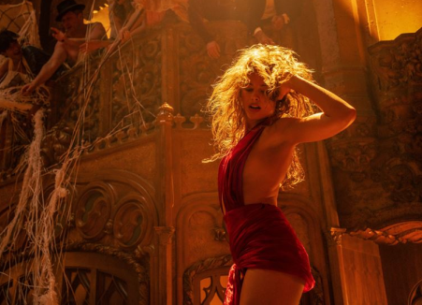
Babylon
(Babylon)
Premiéra: 19. 1. 2023

UIP – Paramount, USA, 2022
Réžie: Damien Chazelle
Scenár: Damien Chazelle
Kamera: Linus Sandgren
Hudba: Justin Hurwitz
Hrajú: Brad Pitt, Margot Robbie, Diego Calva, Tobey Maguire, Samara Weaving, Eric Roberts

Najdivokejšie miesto na Zemi. Miesto, kde hviezdy vychádzajú a opäť zhasínajú. Hollywood. Príbeh muža na vrchole, dievčaťa, ktoré naň vylezie, a chlapca, ktorý išiel okolo. Tri príbehy tvoria bláznivú a veľkolepú filmovú jazdu Damiena Chazella. Brad Pitt, Margot Robbie a nováčik Diego Calva excelujú v hlavných úlohách jeho filmu Babylon.

"Chcel som sa pozrieť pod mikroskopom na začiatky filmového priemyslu, na obdobie, kedy ešte len hľadal sám seba. Páčila sa mi neuveriteľná dynamika tej doby a to, ako rýchlo dokázala meniť osudy ľudí," popisuje režisér Damien Chazelle (La La Land, Whiplash) svoju motiváciu k napísaniu a režírovaniu výpravného Babylonu.
V tom čase, v 20. rokoch minulého storočia, sa v púštnom meste Los Angeles mohlo ľahko stať, že ste sa ako absolútny ,,nikto,, dostali na okázalý a divoký filmový večierok a na druhý deň ráno ste sa stali filmovou hviezdou. Presne takouto trajektóriou sa vydala herečka, zatiaľ bez jedinej úlohy, Nellie LaRoy (Margot Robbie), ktorá si za posledné peniaze kúpila krásne šaty a rozhodla sa oslniť každého, kto jej dá šancu. Svedkom jej raketového vzostupu k hviezdam je "dievča pre všetko" - Manny Torres (Diego Calva), mexický prisťahovalec, ktorý filmovým magnátom plní tie najodvážnejšie sny. Nič nie je pre neho problém, ak chcete napríklad slona na večierku, Manny vám ho zabezpečí. Manny sa v rámci svojich povinností stará aj o Jacka Conrada (Brad Pitt), najslávnejšieho a najziskovejšieho herca svojej doby. Jack na sebe neustále pracuje, robí všetko možné aj nemožné, aby sa udržal na vrchole, ale revolúcia je na obzore a dovtedy nemé filmy začínajú hovoriť. Na Hollywood sa valí hurikán zmien, ktorý zničí a zmetie mnohé životy, nádeje, túžby a na hviezdny vrchol vynesie len pár vyvolených.

Babylon je multižánrový kaleidoskop, ktorý nenechá svojich hrdinov ani divákov vydýchnuť. Navštevujeme s nimi dekadentné večierky, kde sa dejú veci, ktoré si ani v najdivokejších snoch nedokážete predstaviť, pracujeme s nimi, snívame s nimi a snažíme sa to všetko prežiť. To, že Babylon nie je "len" film, ale "filmový zážitok", podčiarkuje aj fakt, že Chazelle a jeho tím na ňom pracovali takmer pätnásť rokov.

Prístupnosť: nevhodné a neprístupné pre vekovú skupinu maloletých do 18 rokov
Žáner: dráma
Verzia: anglicky so slovenskými titulkami
Minutáž: 188 min
Formát: 2D DCP, zvuk 5.1, 7.1, ATMOS
Monopol do: 19. 1. 2026

